專題研究報告

後量子密碼學與雙向身分驗證於嵌入式安全影像傳輸之應用
ESP32-S3 與 Python Host 之 ML-KEM-768、ML-DSA-44 與 AES-256-GCM 安全影像傳輸實作與效能分析

摘要
本研究以 ESP32-S3 與 OV2640 攝影機為傳送端、Python Host 為接收端，整合 ML-KEM-768 金鑰封裝、ML-DSA-44 雙向身分驗證及 AES-256-GCM 影像加密，並透過 Wi-Fi/TCP 傳輸與 Pipeline Rekey 持續換鑰。既有影像測試彙整包含 3,573 筆兩端 AES 成功操作及 357 次完成換鑰事件。另於 2026 年 10 月 18 日，以對應正式協定的三種 DSA 訊息長度進行九輪板端獨立測試，共 12,600 筆樣本全部通過。實測 DSA 簽章的最大堆疊水位約 34.12 KiB，驗章約 24.68 KiB；此結果用於評估 MCU 資源需求，不等同整套影像系統的 RAM 總占用量。

一、研究背景與目的
物聯網裝置的運算能力與記憶體相對有限，影像傳輸又需要兼顧即時性、身分可信度及資料機密性。研究目的是驗證標準化後量子演算法能否整合至 ESP32-S3，建立可實際執行的加密攝影機通訊流程，並用兩端量測數據及 MCU 記憶體觀測結果說明其效能成本。

二、系統架構與開發環境
項目 | 實作內容
傳送端 | ESP32-S3（雙核心、240 MHz、8 MB PSRAM）＋ OV2640 攝影機
接收端 | Mac/Windows電腦
傳輸方式 | Wi-Fi / TCP；裝置探索與連線
後量子金鑰建立 | ML-KEM-768：MCU KeyGen / Decap；Host Encap
裝置與主機認證 | ML-DSA-44：簽章、驗證與信任清單
影像資料保護 | AES-256-GCM：MCU 加密、Host 解密與 Tag 驗證
換鑰策略 | 每 10 幀進行一次換鑰的 Pipeline Rekey 設定
影像規格 | QVGA（320 × 240），JPEG 格式
開發環境與使用函式庫
ESP32-S3 端使用 C/C++ 韌體，Host 使用 Python。以下影像測試環境沿用原測試紀錄；第六章獨立 benchmark 的環境另外列示，不將不同版本的測試混為同一次實驗。
1. ESP32-S3 傳送端
項目 | 使用工具／函式庫 | 用途
開發平台 | Arduino IDE；ESP32 Arduino Core 3.3.10 | ESP32-S3 韌體開發、編譯與燒錄
ML-KEM-768 | PQClean ML-KEM-768 clean（專案內建） | MCU 端金鑰產生（KeyGen）及解封裝（Decapsulation）
ML-DSA-44 | NeuraiProject/mldsa-esp32 | 數位簽章（Signing）及簽章驗證（Verification）
AES-256-GCM | Mbed TLS（隨 ESP32 Core） | 影像加密與完整性驗證
ESP32-S3 函式庫來源：
- ML-DSA：https://github.com/NeuraiProject/mldsa-esp32
- ML-KEM：專案內 src/mlkem768 的 PQClean ML-KEM-768 clean 實作。
- AES：ESP32 Arduino Core 所附的 Mbed TLS。
2. Python Host 接收端
項目 | 版本／工具 | 用途
作業環境 | macOS/Windows | 跨平台接收端；本次獨立 benchmark 的控制端為 Windows
Python | 影像測試：3.12.15；本次 benchmark 控制端：3.12.7 | Host 系統開發
後量子密碼學 | pqcrypto==0.4.0 | ML-KEM-768 封裝及 ML-DSA-44 簽章、驗證
對稱式密碼學 | cryptography==49.0.0 | AES-256-GCM 解密與 Tag 驗證
影像處理 | opencv-python==4.13.0.92 | JPEG 影像解碼與即時顯示
影像處理 | numpy==2.5.0 | 影像陣列處理及密文視覺化

三、ML-KEM-768 與 ML-DSA-44 實作方法

3.1 ML-KEM-768 金鑰建立
本研究將 PQClean ML-KEM-768 clean 實作納入 ESP32-S3 韌體的 src/mlkem768，Host 則使用 pqcrypto.kem.ml_kem_768。板端負責產生 KEM 金鑰及解封裝，Host 負責封裝；演算法運算與傳輸、認證、換鑰狀態管理分開實作。
建立工作階段時，ESP32-S3 提供 1184 bytes 的 ML-KEM 公鑰及 ML-DSA 身分證明。Host 先以預先信任的裝置公鑰驗證證明，再呼叫 ml_kem_768.encrypt() 產生 1088 bytes 的封裝密文及 32 bytes 的共享祕密，並將密文連同 Host 簽章與金鑰確認值送回板端。
ESP32-S3 驗證 Host 身分後，以 KEM 私鑰解封裝，取得共享祕密並核對 Host 的 HMAC 確認值，再回傳板端的確認值。Host 驗證成功後才啟用工作階段。ML-KEM 負責建立共享祕密，雙方是否可信及是否持有同一把金鑰，則分別由 ML-DSA 簽章與 HMAC 確認完成。

3.2 ML-DSA-44 身分驗證
本系統採用預先登錄的 ML-DSA-44 公鑰進行雙向認證，目前未建立 X.509 憑證或 CA 憑證鏈。裝置與 Host 各自保存一組長期身分金鑰；連線時簽署包含本次隨機挑戰值與 KEM 資料的訊息，避免只交換公鑰就將對方視為可信任。實作分為下列步驟。
（1）建立並保存裝置身分。板端 device_identity.cpp 的 loadOrCreateDeviceIdentity() 透過 Preferences 開啟 NVS namespace「pqc-identity」，讀取「identity-v1」。若不存在，才呼叫 MLDSA44::generateKeypair()，將 1312 bytes 公鑰及 2560 bytes 私鑰一併保存；再次開機沿用原金鑰，並以簽章及驗章檢查配對。DEVICE_ID_SHA256 是公鑰的 SHA-256 指紋，不是每次開機隨機產生的 boot_id。
（2）將雙方公鑰加入信任設定。Host 的 enroll_device.py 取得裝置公鑰，與使用者從實體板端確認的 fingerprint 比對，相符才寫入 camera1.pub 或 camera2.pub。Host 自身的金鑰由 host_identity.py 產生，公私鑰保存於本機 .host-identity/identity.json；只有公鑰匯入 host_trust.h，編譯進 ESP32 韌體供驗章。Host 私鑰檔目前為十六進位編碼，並非加密儲存。
（3）Host 驗證 ESP32。host/mutual_auth.py 傳送 MUTUAL_BEGIN，內容為 Host 公鑰指紋、32 bytes 隨機 nonce 及換鑰間隔。板端檢查 Host 是否在信任清單中，再產生裝置 nonce。雙方組成 1316 bytes 的共同內容：兩個公鑰指紋、兩個 nonce、1184 bytes KEM 公鑰及 4 bytes 換鑰間隔。板端在前方加上 28 bytes 的裝置用途識別字串，對共 1344 bytes 簽章。Host 使用已登錄的裝置公鑰驗章，失敗即中止，不繼續建立影像工作階段。
（4）ESP32 驗證 Host 並確認金鑰。Host 將上述共同內容與 1088 bytes KEM ciphertext 綁定，再加上 26 bytes 的 Host 用途識別字串，簽署共 2430 bytes 的訊息。MUTUAL_FINISH 一併傳送 ciphertext、2420 bytes DSA 簽章及 32 bytes HMAC。板端以 host_trust.h 的公鑰驗章，解封裝後驗證 HMAC，再回傳綁定 epoch 的金鑰確認值。Host 完成核對後才啟用受保護的通訊紀錄層。
（5）串流期間依用途分工。Pipeline rekey 對「28 bytes 用途識別字串＋72 bytes 換鑰上下文＋1184 bytes 下一把 KEM 公鑰」簽章，共 1284 bytes，由 Host 驗證。每張 JPEG 不另外執行 DSA 簽章，而由 AES-GCM 驗證影像完整性；通訊紀錄另以 HMAC、方向及序號限制竄改與重播。身分認證失敗與網路逾時分開處理，重新連線時須重新完成認證。
用途識別字串的長度包含結尾 NUL。上述 1284、1344、2430 bytes 是送入 DSA 的訊息長度；ML-DSA-44 簽章固定為 2420 bytes，與 TCP 封包長度或 JPEG 大小不同。

3.3 AES-256-GCM 影像加密與驗證
ESP32-S3 擷取 JPEG 後，以工作階段金鑰執行 AES-256-GCM，傳送 nonce、ciphertext、16-byte tag 與 20-byte camera metadata。Host 核對工作階段及影像順序，完成 GCM 驗證與 JPEG 檢查後才顯示影像；驗證失敗的內容不交給畫面輸出。測試程式另以修改 Tag 的副本確認拒絕行為，原始有效影像仍依正常流程驗證。

3.4 Pipeline Rekey
本次影像測試設定每 10 幀換鑰。板端以背景工作任務預先產生下一組 KEM 金鑰並簽署公鑰證明，Host 收到證明後驗章、封裝，板端再解封裝並產生 HMAC 確認。新工作階段準備完成後才於換鑰邊界切換；若準備尚未完成，仍須等待，不能略過認證。此設計將部分運算移至影像傳輸期間，並以有容量上限的狀態保存下一組金鑰。

四、兩端通訊與加解密實際成果
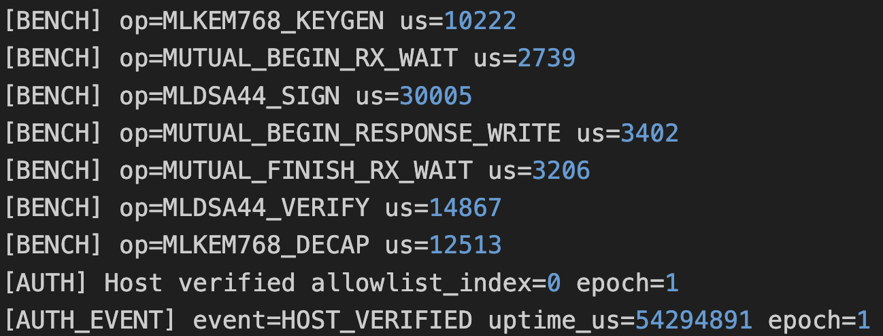
圖 1 ESP32-S3 後量子密碼學運算及 Host 身分驗證紀錄
圖 1 顯示 ESP32-S3 執行 ML-KEM KeyGen（10.222 ms）、ML-DSA Sign（30.005 ms）、ML-DSA Verify（14.867 ms）及 ML-KEM Decap（12.513 ms），並輸出 Host verified，提供實際認證交握的 MCU 端證據。
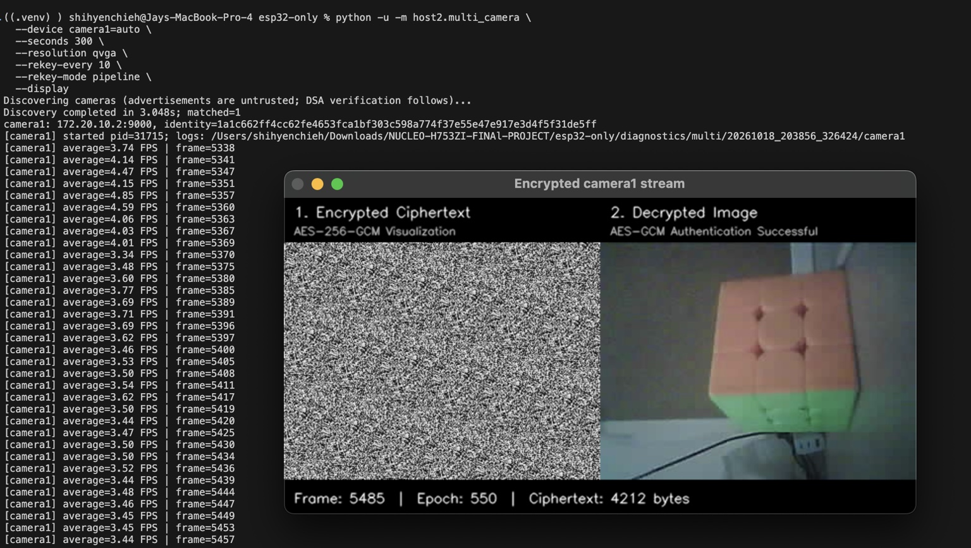
圖 2 Host 端 AES-256-GCM 密文視覺化與解密後攝影機影像
圖 2 左側將真正接收的 AES-GCM 密文字節映射成灰階雜訊圖；右側為 Host 通過 AES-GCM 驗證並解碼後的 JPEG。畫面顯示 Frame 5485、Epoch 550、Ciphertext 4212 bytes，背景 Terminal 仍持續輸出影像幀與 FPS。密文視覺化不是加密後 JPEG 的原生可視格式，也不能單憑雜訊外觀證明密碼學安全性。此畫面與下述彙整 CSV 未必來自同一段測試，數值不直接合併計算。

五、傳送端與接收端密碼學執行時間
本章保留既有影像測試的 teacher_operation_summary 彙整值，以毫秒（ms）呈現；n 表示成功樣本數。MCU 使用 esp_timer、Host 使用高解析度計時器。這些數值反映相機與通訊同時執行時的量測區段，不與第六章獨立 benchmark 合併計算，也不視為單向網路傳輸時間。
操作與階段 | ESP32-S3 平均 (ms) / n | Host 平均 (ms) / n
ML-KEM-768 KeyGen（初始） | 11.01650 / 2 | —
ML-KEM-768 Encap（初始） | — | 0.16000 / 1
ML-KEM-768 Decap（初始） | 13.19900 / 1 | —
ML-DSA-44 Sign（初始） | 91.19150 / 2 | 0.45100 / 1
ML-DSA-44 Verify（初始） | 14.72800 / 1 | 0.16400 / 1
ML-KEM-768 KeyGen（換鑰） | 8.98720 / 358 | —
ML-KEM-768 Encap（換鑰） | — | 0.22469 / 357
ML-KEM-768 Decap（換鑰） | 11.45339 / 357 | —
ML-DSA-44 Sign（換鑰） | 55.32844 / 358 | —
ML-DSA-44 Verify（換鑰） | — | 0.28031 / 357
AES-256-GCM 加密 | 4.18437 / 3573 | —
AES-256-GCM 解密 | — | 0.17553 / 3573
初始 MCU DSA 簽章平均 91.19150 ms，但僅有 2 筆樣本，不能單憑此值代表一般簽章效能。圖 1 為另一筆單次紀錄，因此保留原值但不混算。Host 初始交握總耗時為 783.755 ms（n=1），影像請求至完成驗證平均 80.09731 ms（n=3573）；後者包含等待及通訊處理，不是純 AES 解密時間。
此份彙整共記錄 MCU AES 加密 3,573 筆、Host AES 解密 3,573 筆，相關項目失敗數皆為 0。Host 與 MCU 各自時鐘未同步，故不能直接相減取得單向網路延遲。

六、MCU 記憶體占用量比較
本節改採 2026 年 10 月 18 日完成的 crypto-benchmark 獨立量測。硬體為 ESP32-S3 revision 2、240 MHz、16 MiB Flash、8 MiB PSRAM；Arduino Core 3.3.11、ESP-IDF v5.5.5、mldsa 0.2.0。韌體不啟用相機與 Wi-Fi，使用 SAR 熵源；UART 僅負責控制與輸出結果。三種訊息長度各執行三輪，每輪每個操作於 timing 與 memory 階段各暖機 3 次、正式量測 100 次。七項操作含空操作基準，共 12,600 筆有效樣本，運算及正確性檢查全部通過。
每筆量測使用重新建立的 96 KiB 靜態工作任務堆疊；輸入準備與結果驗證放在量測區段外。Stack 使用量由預留容量減去 uxTaskGetStackHighWaterMark() 取得；Heap 降幅由區段開始可用量減去該區段各記憶體 region 的最低可用量加總取得。下表呈現 memory 階段的最大觀測值，不是開機前後的整體 free heap 差值。KiB = 1024 bytes。

6.1 各演算法堆疊與 Heap 觀測
每一訊息長度、每一操作有 300 筆 memory 樣本。Heap 欄為三種大小全部樣本的最大降幅；空操作堆疊水位約 0.65 KiB，表內未扣除量測框架。
操作 | Stack 1284 B  KiB | Stack 1344 B  KiB | Stack 2430 B  KiB | Internal Heap  最大降幅 B | PSRAM Heap  最大降幅 B
ML-KEM KeyGen | 10.80 | 10.79 | 10.80 | 220 | 0
ML-KEM Encap | 13.87 | 13.87 | 13.88 | 220 | 0
ML-KEM Decap | 14.90 | 14.90 | 14.90 | 228 | 0
ML-DSA KeyGen | 30.74 | 30.74 | 30.74 | 0 | 0
ML-DSA Sign | 34.12 | 34.12 | 34.12 | 0 | 0
ML-DSA Verify | 24.68 | 24.68 | 24.68 | 0 | 0
ML-DSA 簽章的最大 Stack 水位為 34.12 KiB，約為本次 ML-KEM 解封裝 14.90 KiB 的 2.29 倍。三種訊息長度的 DSA Stack 水位相同，顯示此範圍內的訊息增長未造成可觀測的堆疊上升。Heap 降幅為 0 只表示該量測區段未觀察到額外下降；金鑰、訊息、輸出 buffer 與預留堆疊仍占用記憶體。

6.2 預留容量與輸入輸出資料
Benchmark 固定預留工作任務 Stack 98,304 B（96 KiB）、共用 crypto union 6,296 B 及訊息 buffer 4,096 B。這些是配置容量，與上表的堆疊使用水位不同，不能將 96 KiB 再加上 34.12 KiB 當作兩份堆疊。它們也不代表韌體的全部 RAM，尚有任務控制結構、全域變數及系統配置。
以 DSA Sign 為例，私鑰 2,560 B、簽章 2,420 B 加上訊息，三種大小的邏輯輸入輸出資料分別為 6,264、6,324、7,410 B；DSA Verify 則為公鑰 1,312 B、簽章 2,420 B 加上訊息，共 5,016、5,076、6,162 B。這些資料使用上述共用 buffer，並非新增的 Heap 配置。
Stack 填色水位包含量測框架，且可能漏掉未觸寫的保留區域；Heap 低水位為系統範圍的 region 加總，可能混入背景活動。因此本結果是可重現的資源觀測，不能宣稱為演算法嚴格最低 RAM 或精確的獨立配置峰值。兩個演算法用途及安全強度類別不同，也不以記憶體數字作同等安全強度排名。

6.3 正式協定長度的時間對照
以下時間取 timing 階段三輪合併的 300 筆原始樣本，P95 依排序後位置線性內插；均為 ESP32 本地函式時間，不含 UART、Wi-Fi、相機與 Host 計算。測試訊息內容為固定模式，長度與正式協定對應。
訊息 B | 正式用途 | Sign 平均  ms | Sign P95  ms | Verify 平均  ms
1284 | Pipeline 下一把 KEM 公鑰證明 | 59.034 | 152.726 | 11.326
1344 | 初始／重連的裝置身分證明 | 55.395 | 140.834 | 11.393
2430 | Host 身分與 KEM 密文綁定證明 | 51.833 | 127.251 | 11.966
正式專案中，1284 B 與 1344 B 由 ESP32 簽章、Host 驗章；2430 B 由 Host 簽章、ESP32 驗章。因此前兩列的板端 Sign，以及最後一列的板端 Verify 最能直接對應 MCU 工作。驗章隨長度增加約 0.64 ms；簽章三組的最大值分別為 280.241、266.433、194.932 ms，波動大於平均值之差，不能推論較長訊息簽章更快。
KEM 的平均時間在三組中幾乎一致：KeyGen 約 7.354 ms、Encap 8.147 至 8.149 ms、Decap 9.385 至 9.388 ms。訊息長度參數只改變 DSA 輸入，未改變 KEM 的固定金鑰與 ciphertext 大小。獨立量測沒有相機及 Wi-Fi 競爭，不能直接換算成正式串流 FPS 或握手總延遲。

七、Pipeline Rekey 測試成果
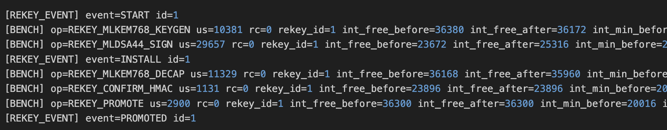
圖 3 ESP32-S3 Pipeline Rekey 階段、執行時間與記憶體監測
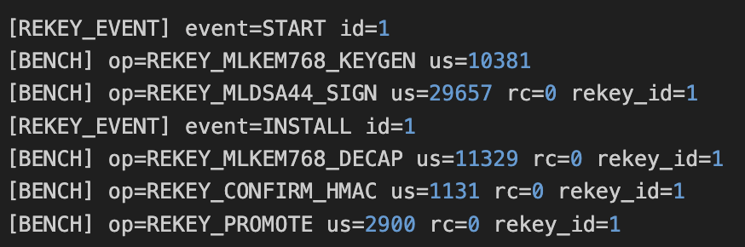
圖 4 同一次換鑰事件的精簡紀錄
操作 | 該次實測時間
REKEY_MLKEM768_KEYGEN | 10.381 ms
REKEY_MLDSA44_SIGN | 29.657 ms
REKEY_MLKEM768_DECAP | 11.329 ms
REKEY_CONFIRM_HMAC | 1.131 ms
REKEY_PROMOTE | 2.900 ms
圖 3 與圖 4 的 START、PROMOTED 使用相同 id=1，對應同一次 MCU 換鑰流程。既有影像測試彙整另記錄 START 358 次、INSTALL 357 次、PROMOTED 357 次；START 多一次的原因尚須逐筆日誌確認，不直接計為失敗。本節單次階段時間與第五章影像統計、第六章獨立 benchmark 各自呈現，不交叉合併。

八、結論與資料追溯
本系統已完成裝置與 Host 公鑰登錄、雙向身分證明、共享金鑰確認及加密影像傳輸。新增的獨立測試補足了各密碼操作的堆疊與區段 Heap 觀測，並確認正式協定長度下的板端成本。後續效能分析應同時保留純運算與端到端量測，以區分 DSA 簽章波動、換鑰等待及網路延遲；本次結果不構成安全認證或完整攻擊測試。
本次九輪資料位於 crypto-benchmark/results，各目錄保存 summary.json、samples.csv 與 raw.jsonl。三組 run ID 如下：
1284 B：20261018_224653_9488ceb3、20261018_224826_c36bf11a、20261018_225000_89b18afd。
1344 B：20261018_225135_de51dc8b、20261018_225309_de6f0f8f、20261018_225441_162acd39。
2430 B：20261018_225614_7188a694、20261018_225748_6b4e3dee、20261018_225921_e295701e。
九輪共用 build_id 前綴 bb5f510548f7；完整版本與來源雜湊保存在各輪 metadata。實作對照檔案為 firmware/esp32_pqc_demo/device_identity.cpp、crypto_demo.cpp、rekey_pipeline.cpp，以及 host/host_identity.py、enroll_device.py、mutual_auth.py。

